Этап 1. OSINT
1. WHOIS
Было установлено:
- Хостинг — TimeWeb Ltd.
- Страна — Россия
- ASN — AS9123
- Сервер размещён в сети TimeWeb.

2. Reverse DNS
Получено имя узла:
1427771-cg36175.tw1.ru
Это подтверждает, что сервер размещён на инфраструктуре TimeWeb.

3. Shodan
Поиск в Shodan дал полезную информацию.
Общая информация
Hostname: 1427771-cg36175.tw1.ru
Domain: tw1.ru
Country: Russian Federation
City: Saint Petersburg
Organization: TimeWeb Ltd.
ASN: AS9123
Обнаруженные открытые порты
22/tcp
7788/tcp
Определённый сервис
OpenSSH 8.2p1 Ubuntu 4ubuntu0.13
Это полностью совпадает с тем, что ранее определил Nmap.

Shodan нашёл порт: 7788/tcp

В ходе OSINT были использованы WHOIS, Reverse DNS, Google и Shodan. Установлено, что исследуемый сервер расположен у провайдера TimeWeb Ltd. Получено доменное имя 1427771-cg36175.tw1.ru. Shodan подтвердил наличие SSH-сервиса OpenSSH 8.2p1 и обнаружил дополнительный открытый порт 7788/tcp, который требует дальнейшего исследования.

Этап 2 Scanning
Сканирование приложения
Во время определения сервисов был обнаружен дополнительный открытый порт 7788/tcp.
Для исследования выполнена команда:
sudo nmap -Pn -sV -sC -p 7788 92.51.39.106
Получен следующий результат:
Порт | Сервис | Версия
7788 | HTTP | Tornado 5.1.1

Этап 3 Testing
В ходе ручного исследования приложения Beemers были обнаружены следующие функциональные элементы:
главная страница приложения;
форма авторизации (Login);
поле поиска (Search);
раздел Server Status;
функция загрузки файлов (Upload Car Wallpaper).

На основании первичного анализа были определены потенциальные точки тестирования:
проверка авторизации;
проверка загрузки файлов;
проверка поисковой строки;
анализ раздела Server Status.



Исследование раздела Server Status
В ходе ручного тестирования обнаружена функция Server Status, позволяющая пользователю указать IP-адрес и выполнить его проверку. По умолчанию в поле отображается адрес 127.0.0.1, что указывает на возможность взаимодействия приложения с сетевыми ресурсами.
Данный функционал представляет интерес для дальнейшего тестирования на наличие уязвимостей, связанных с обработкой пользовательского ввода.

При проверке раздела Server Status было установлено, что приложение выполняет сетевую проверку указанного пользователем IP-адреса и отображает результат выполнения команды ping.
Это подтверждает наличие серверной обработки пользовательского ввода и делает данный функционал объектом дальнейшего анализа на наличие уязвимостей.
В ходе тестирования было установлено, что приложение принимает введённый пользователем IP-адрес и выполняет команду проверки доступности (ping). Проверка была проведена для локального адреса (127.0.0.1) и внешнего адреса (8.8.8.8). В обоих случаях приложение успешно выполнило запрос и отобразило результат пользователю.
Данный функционал представляет интерес для дальнейшего анализа корректности обработки пользовательского ввода и ограничения доступа к сетевым ресурсам.
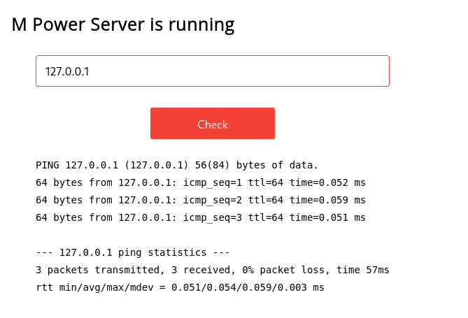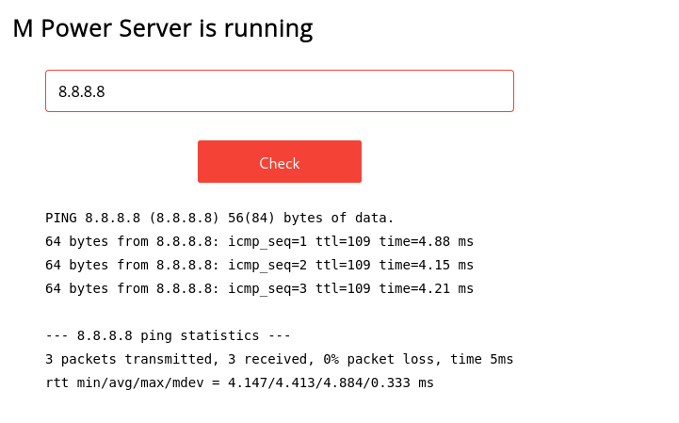

В качестве теста был введён некорректный текст (abc). Приложение не выполнило команду проверки доступности и не вывело служебных сообщений или ошибок. Это свидетельствует о наличии базовой проверки входных данных либо обработчика исключений, предотвращающего выполнение команды для некорректных значений.
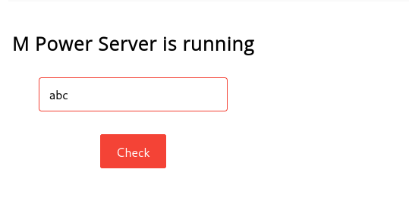
В ходе анализа приложения обнаружена форма авторизации, состоящая из полей имени пользователя и пароля. На момент исследования приложение не предоставляет дополнительной информации о допустимых учётных записях или механизмах восстановления доступа.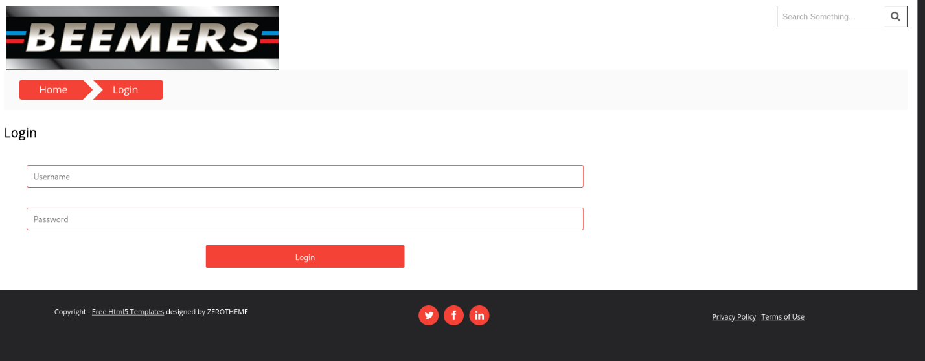

Проверка формы авторизации
Были выполнены попытки входа с различными неверными учётными данными.
Во всех случаях приложение возвращало одинаковое сообщение:
Login Failed
Вывод: приложение не раскрывает информацию о существовании пользователей, так как использует одинаковое сообщение об ошибке независимо от введённого имени пользователя.

Проверка функции загрузки файлов
Была протестирована возможность загрузки пользовательских файлов. Для проверки использовался текстовый файл.
Результат:
файл успешно принят сервером;
приложение вывело сообщение:
fileoqkzlx.txt is uploaded
Вывод: приложение успешно принимает и сохраняет загружаемые текстовые файлы

Уязвимость №1 — Недостаточная проверка загружаемых файлов
Описание
В ходе тестирования установлено, что приложение принимает к загрузке файлы не только текстовые файлы (.txt), но и файлы с расширением .php.
Подтверждение
После загрузки файла приложение вывело сообщение:
filengm5y7.php is uploaded
Риск
Если загруженные PHP-файлы могут быть выполнены веб-сервером, это способно привести к удалённому выполнению кода (Remote Code Execution, RCE). В ходе тестирования выполнение PHP-файлов не подтвердилось, поэтому находка рассматривается как потенциальная уязвимость, требующая дополнительной проверки.
Рекомендации
разрешать загрузку только необходимых типов файлов (например, JPG, PNG);
проверять MIME-тип и содержимое файла, а не только расширение;
хранить загруженные файлы вне каталога, доступного через веб-сервер;
переименовывать загружаемые файлы в случайные имена;
запретить выполнение загруженных файлов на стороне сервера.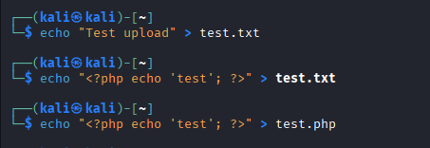

Уязвимость №2 — Information Disclosure
Описание
При обращении к несуществующему ресурсу приложение возвращает полный стек вызовов Python (Traceback) вместо стандартной страницы ошибки.
Подтверждение
На странице отображается:
путь к библиотекам Tornado;
путь /usr/local/lib/python2.7/site-packages/;
информация об использовании Python 2.7.
Критичность: Medium
Рекомендации
отключить отображение traceback в production-режиме;
использовать собственные страницы ошибок (404, 500);
не раскрывать внутреннюю структуру приложения пользователям.

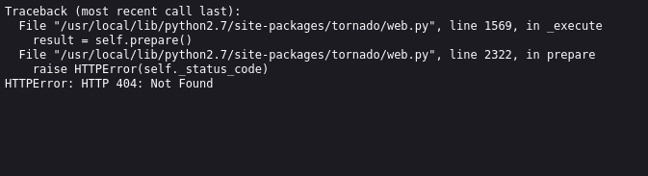

С помощью Gobuster было выполнено перечисление директорий веб-приложения. В результате обнаружены доступные ресурсы:
- /index.html
- /read
- /search
- /upload
Полученные результаты использовались для дальнейшего ручного тестирования.

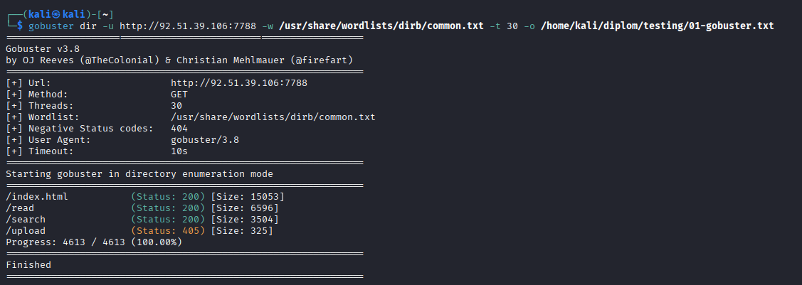

Уязвимость №3 — Reflected XSS
Критичность: Medium
PoC:
/search?q='><script>alert(1)</script>
Подтверждение: Появилось окно alert(1).

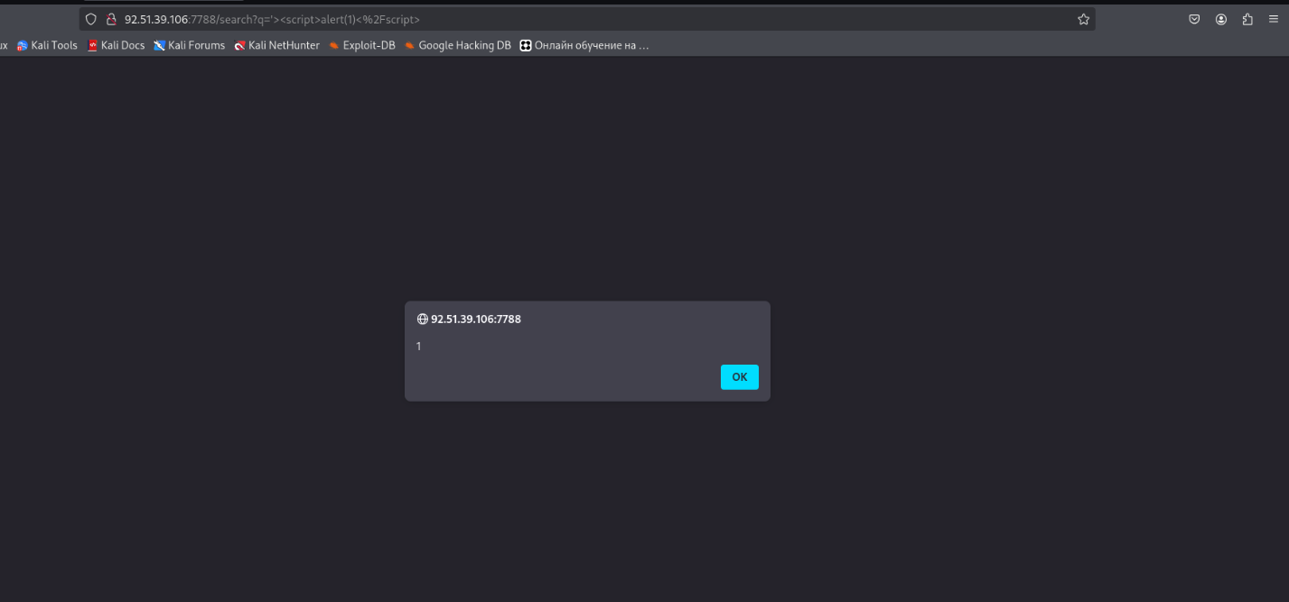
Уязвимость №4 — Path Traversal / LFI
Критичность: High
PoC:
/read?file=../server.py
После анализа исходного кода файла server.py были обнаружены учётные записи пользователей, включая администратора.
Через уязвимость удалось получить исходный код файла server.py, содержащий SQL-запросы, логику обработки пользовательских запросов, механизм авторизации и список учётных записей приложения. Полученная информация позволила выполнить дальнейший анализ безопасности и подтвердить существование действительной учётной записи администратора.
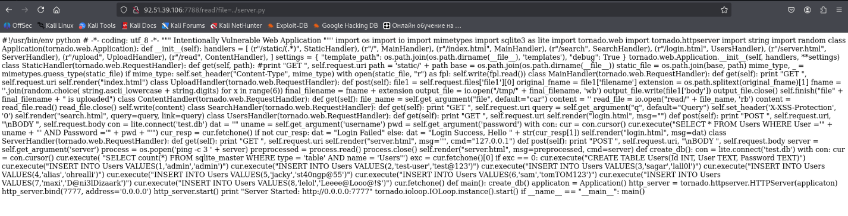

Уязвимость №5 — Использование учётных данных, обнаруженных в исходном коде
Критичность: High
PoC
Из файла server.py были получены учётные данные:
admin / admin
После выполнения входа с найденными учётными данными приложение успешно авторизовало пользователя и отобразило сообщение: Login Success, Hello admin
Это подтверждает, что учётная запись действительно существует и доступна с использованием найденных данных.
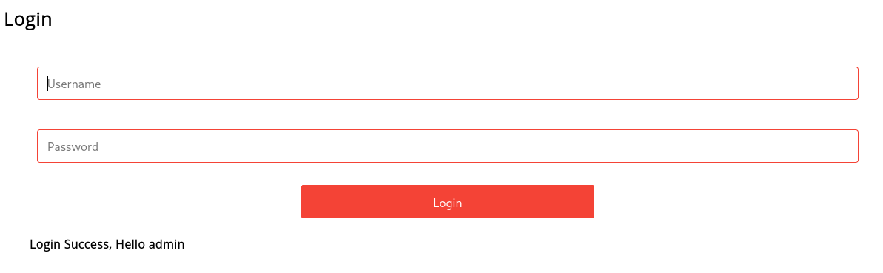
Успешная авторизация подтверждает действительность найденных учётных данных и возможность получения административного доступа.
Рекомендации
не хранить пароли в открытом виде в исходном коде приложения;
использовать хеширование паролей с применением современных алгоритмов (bcrypt, Argon2 или PBKDF2);
исключить возможность получения исходного кода приложения через веб-интерфейс;
удалить тестовые учётные записи перед вводом приложения в эксплуатацию.

Заключение
В ходе выполнения работы было проведено тестирование веб-приложения Beemers в соответствии с этапами тестирования на проникновение.
На этапе OSINT была собрана информация о целевом сервере с использованием WHOIS, Reverse DNS и Shodan. Установлено расположение сервера, определены открытые сервисы и получено доменное имя хоста.
На этапе Scanning выполнено сканирование средствами Nmap и Gobuster. Были обнаружены открытые порты, определены версии используемых сервисов, а также перечислены доступные разделы веб-приложения. В результате исследования был обнаружен дополнительный HTTP-сервис на порту 7788, работающий под управлением Tornado 5.1.1, и определены основные страницы приложения.
На этапе Testing проведено ручное тестирование основных функций приложения. Были проверены форма авторизации, поисковая строка, загрузка файлов и раздел Server Status. В ходе тестирования подтверждены следующие проблемы безопасности:
раскрытие внутренней информации приложения (Information Disclosure);
Reflected XSS;
Path Traversal (Local File Inclusion);
получение действительных учётных данных администратора;
потенциально небезопасная обработка загружаемых файлов.
Для каждой найденной проблемы приведены доказательство, определена примерная критичность и предложены рекомендации по устранению.
В результате выполненной работы удалось получить практические навыки проведения OSINT-разведки, сканирования инфраструктуры, анализа веб-приложений и поиска уязвимостей. Полученные результаты подтверждают, что исследуемое приложение содержит несколько недостатков безопасности, требующих устранения перед использованием в рабочей среде.

